**Economizar sendo ecologicamente correto? Graças ao Kimbino.com.br isso é possível!**

Chegou ao Brasil o site Kimbino.com.br, que oferece aos seus visitantes o mais recente folheto de ofertas de cada um dos estabelecimentos mais populares do país, permitindo que os seus usuários poupem dinheiro enquanto contribuem para a proteção ambiental.



Meio ambiente, ecologia, sustentabilidade… Essas parecem ser as palavras do momento, em diferentes cantos do planeta. Muitos consumidores e empresas têm se empenhado para serem mais ecologicamente conscientes e amigáveis. A [Kimbino.com.br](https://www.kimbino.com.br/), presente atualmente em 26 países, está entre essas empresas. Ao fornecer folhetos de ofertas digitais, ela ajuda a combater o desperdício de papel.

No mundo atual, com o advento dos computadores e da Internet, os encartes impressos, aqueles que lotam as caixas de correios e vão logo parar no lixo, estão, felizmente, com os dias contados. Com folhetos digitais, é possível contribuir para diminuir o desmatamento e o consumo de água e energia atrelados à fabricação de papel. A Kimbino é ecológica e quer incentivar os seus usuários a serem também.

**Protegendo o meio ambiente, mas também o seu tempo**

Além das vantagens para o meio ambiente, os panfletos on-line da Kimbino.com.br permitem que você fique por dentro de todos os descontos em lojas das quais costuma comprar. Ou seja, chega de folhetos impressos e chega de perder tempo com eles também! Com a Kimbino, é muito mais fácil e rápido encontrar as promoções que você procura.

Os [folhetos de ofertas](https://www.kimbino.com.br/supermercados/) estão bem organizados, divididos por categorias, lojas e datas, e é muito fácil navegar por eles no site. Encontre estabelecimentos e as suas promoções nas seguintes categorias: Supermercados, Eletrônicos, Casa e jardim, Roupas, calçados e esporte, Perfumaria e cosmética e Outros.

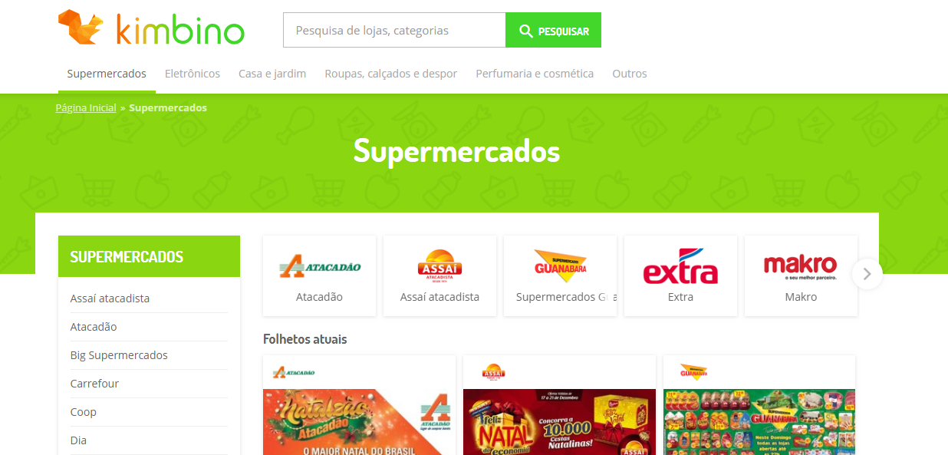

Com a Kimbino, você pode acessar os encartes de ofertas a qualquer hora e em qualquer lugar, pelo computador, tablet ou celular. Para tornar a sua vida mais prática e as suas compras mais rápidas, a Kimbino.com.br também terá, a partir do início de 2019, um aplicativo para Android, permitindo que você use o seu GPS e guarde as suas lojas favoritas.

**Folhetos de ofertas para poupar dinheiro**

Com as ofertas sendo atualizadas on-line, elas chegam muito mais rápido até você do que por meio de encartes impressos. Isso significa que você nunca mais vai perder uma promoção importante. É possível até mesmo receber os folhetos digitais por e-mail.

A Kimbino mostra-lhe os descontos mais recentes das principais lojas da sua cidade.

Contato:[info@kimbino.com](mailto:info@kimbino.com)